ГРИБЫ (лат.Fungi или Mycota) - особая форма жизни, царство живой природы, объединяющее эукариотические организмы, сочетающие в себе некоторые признаки как растений, так и животных. Это одна из множества наибольших и разнообразнейших групп живых организмов, появившаяся более миллиарда лет назад и постепенно ставшая неотъемлемой частью всех водных и наземных экосистем. Весьма велико биологическое и экологическое разнообразие грибов. В соответствии с современными оценками, на Земле существует от 100 до 250 тыс. видов грибов, однако описаны учёными лишь 5% от этого числа видов. Они присутствуют во всех биологических нишах — в воде, на суше и в воздухе. Они играют важную роль в биосфере, разлагая всевозможные органические материалы. Многие виды грибов активно используются человеком в пищевых, хозяйственных и медицинских целях.

## Систематическое положение и происхождение.

Долгое время грибы относили к растениям, с которыми их сближает способность к неограниченному росту, наличие клеточной стенки, адсорбтивное питание, для чего у них имеется очень большая внешняя поверхность (а не фагоцитоз и пиноцитоз), и неспособность к передвижению(1.морские губки тоже не двигаются; некоторые грибы двигаются). Но из-за отсутствия хлорофилла грибы лишены присущей растениям способности к фотосинтезу и обладают характерным для животных гетеротрофным типом питания, откладывают гликоген, а не крахмал в качестве запасающего вещества, основой клеточной стенки является хитин, а не целлюлоза (кроме оомицетов), используют в обмене мочевину— всё это сближает их с животными. И от животных, и от растений их отличает наличие у многих групп дикарионной фазы и перфораций в межклеточной перегородке.

В результате грибы были признаны отдельным самостоятельным царством, хотя они имеют полифилетическое происхождение от различных жгутиковых и безжгутиковых одноклеточных организмов. Последние дали зигомицетов, от которых выводят высшие грибы. Оомицеты произошли, возможно, от разножгутиковых водорослей. Формы, близкие современным появились уже очень давно, споры, похожие на споры сапролегниевых имеют возраст 185млн.лет.

## Этимология.

Существует несколько объяснений происхождения слова «гриб» и его аналогов в славянских языках (по А.И.Семёнову). Русское и украинское гриб, белорусское грыб и польское grzyb родственны древнерусскому слову гръб, которое имело значение «горб», «холм», «бугор». Для сравнения, отсюда же происходит и название горбоносых пород голубей— «грибастые».

В некоторых русских говорах все грибы называют словом губы, но в большей степени это относится к народным названиям некоторых трутовиков— «губы», «губки». В такой форме слово перешло в некоторые славянские языки, например, в чешский (houby) и словацкий (huby). Латинское fungus происходит от греческого σφογγος, тоже обозначающего губку, пористое тело.

Другое толкование производит слово «гриб» от глагола «грести» («гребу») — вырастая, гриб «выгребается» из земли.

Возможна и связь с древнерусским глибъ— слизь, клейкое вещество (ср. с литовским словом gleivės, имеющим то же значение и украинским гливкий, означающим вязкий, липкий, склизкий). Этот корень перешёл в южнославянские языки: словенское gliva, сербское гљива. В украинском языке глива— название вешенки.

## Строение.

У множества клеток грибов имеется клеточная стенка, отсутствует она лишь у зооспор и вегетативных клеток некоторых примитивных грибов. На 80—90% она состоит из азотистых и безазотистых полисахаридов, у большинства основным полисахаридом является хитин, у оомицетов — целлюлоза. Также в состав клеточной стенки входят белки, липиды и полифосфаты. Внутри находится протопласт, окружённый цитоплазматической мембраной. Протопласт имеет строение типичное для эукариот. Есть запасающие вакуоли, содержащие волютин, липиды, гликоген, жирные кислоты (в основном ненасыщенные) и другие вещества. Ядер одно или несколько. У различных групп преобладают различные стадии по плоидности.

Основа тела грибов— мицелий (грибница) — система тонких ветвящихся нитей — гиф. Грибница обычно имеет большую общую поверхность, так как через неё осмотическим путём всасывается пища. У низших грибов мицелий не имеет клеточных перегородок, то есть является синцитием. Гифы растут апикально и обильно ветвятся. При образовании органов спороношения, а иногда и вегетативных структур плотно переплетаются, образуя ложную ткань плектенхиму, иногда она может дифференцироваться на слои с различными функциями, обычно напоминает паренхиму, но в отличие от неё образуется не делением клеток, а переплетением гиф. Параллельное сплетение гиф образует мицелиальные тяжи, иногда достигающие больших размеров и называемые тогда ризоморфами (опёнок, домовый гриб). Особые видоизменения мицелия, служащие для перенесения тяжёлых условий, называются склероциями, из них развивается новый мицелий или органы плодоношения.

## Питание.

Все грибы являются гетеротрофными организмами. Минеральные вещества гриб способен усваивать из окружающей среды, однако органические он должен получать в готовом виде. В зависимости от потребности в веществах, тот или иной вид грибов заселяет определённый субстрат. Грибы не способны усваивать крупные частички пищи, поэтому всасывают исключительно жидкие вещества через всю поверхность тела, при этом огромная площадь поверхности мицелия оказывается весьма выгодной.

Класс аскомицеты, или сумчатые грибы — ascomycetes

Основной признак этого класса, насчитывающего около 30 тысяч видов — образование в результате полового процесса сумок с аскоспорами.

У многих аскомицетов образуются плодовые тела, в которых развиваются сумки. Эта группа выделяется в подкласс эуаскомицетов — Euascomycetidae.

Различают три типа плодовых тел: клейстотеции, перитеции и апотеции.

Клейстотеции — шаровидные, полностью замкнутые плодовые тела, содержащие только сумки. Их диаметр не превышает 12 мм. Перитеции — полузамкнутые плодовые тела, большей частью округлые или кувшиновидные. В них пучком или слоем развиваются сумки булавовидной или цилиндрической формы. Между сумками образуются стерильные гифы — парафизы. В носике перитеция расположены короткие стерильные гифы — перифизы, направленные к выходу. Перитеции, как и клейстотеции, имеют обычно микроскопические размеры. Нередко они образуются в довольно крупных мицелиальных сплетениях, стромах, имеющих различную форму, консистенцию и окраску. Образование перитециев в крупных, хорошо заметных невооруженным глазом стромах наблюдается, например, у представителей порядков сферейных (Sphaeriales) и гипокрейных (Hypocreales). У первых оболочка перитеция (перидий) и строма имеют темную, бурую, красновато-бурую или черную окраску и жесткую, деревянистую, углистую или кожистую консистенцию. У гипокрейных окраска перитециев и стром светлая или яркая, а консистенция — мягкая или мясистая. Стромы могут быть распростертыми, обволакивающими субстрат или пронизывающими его, подушковидными, вертикально стоящими, булавовидными или разветвленными. Перитеции могут быть полностью погружены в строму, так что выступают только их устья, или располагаться на поверхности так называемых базальных стром.  
Апотеции — широко открытые при созревании плодовые тела, обычно блюдцевидные, чашевидные или дисковидные (рисунок 1):

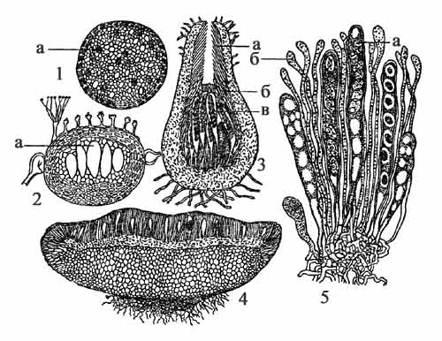

Рисунок 1. - Типы плодовых тел аскомицетов (в разрезе): 1, 2 — клейстотеций, 3 — перитеций, 4, 5 — апотеции (а — сумка, б — парафизы, в — перифизы).

На верхней их стороне располагается слой, состоящий из сумок и парафиз, — гимений. Под гимением находится субгимений, или гипотеций, — тонкий слой переплетающихся гиф. Эксципул (мясистая мякоть апотеция) состоит из двух частей: внешнего эксципула, образующего оболочку апотеция, и внутреннего (медуллярного) эксципула — мякоти. Гимений апотеция нередко называют диском апотеция за его форму. Апотеции у некоторых аскомицетов достигают довольно крупных размеров. Так, апотеции грибов из порядков пецицевых (Pezizales) и леоциевых (Leotiales) имеют размеры от долей миллиметра до нескольких сантиметров (у пецицевых даже до 15-20 см).

Строение апотециев у некоторых аскомицетов отличается от типичного. Они могут быть уховидными (Отидея — Otidea), булавовидными (трихоглоссум — Trichoglossum), шпателевидным (Спатулярия — Spathularia) или состоять из шляпки и ножки (Сморчок — Morchella, Строчок — Gyromitra, Шапочка — Verpa). Апотеции имеют различную консистенцию: мясистую, студенистую, кожистую — и разнообразны по окраске (от светлых, желтоватых или ярко окрашенных — желтых, оранжевых, красных) до темных — коричневых или черных.

При определении аскомицетов, образующих апотеции, необходимо обратить внимание на такие определительные признаки, как форма апотеция, присутствие или отсутствие у него ножки, ее характер, окраска апотеция, окраска его диска, характер поверхности апотеция, субстрат, на котором обнаружен гриб.

Среди аскомицетов есть относительно небольшая группа грибов с подземными плодовыми телами, представляющими собой вторично замкнутые апотеции, — порядок трюфелевых. Плодовые тела у трюфелевых клубневидные, мясистой или хрящеватой консистенции от 1-2 до 10-12 см в диаметре. Снаружи плодовое тело с перидием, гладким, бородавчатым или растрескивающимся. Ткань плодового тела на разрезе имеет характерный рисунок из темных и светлых прожилок. Окраска перидия и мякоти плодового тела разнообразная, светлая или темная.

Класс базидиальные грибы, или базидиомицеты – basidiomycetes

Класс базидиомицеты объединяет около 30 тысяч видов.

Половое спороношение базидиомицетов – базидиоспоры, образующиеся экзогенно на базидиях. Микроскопическое строение базидии – признак, на котором основано деление этой группы на подклассы. Макромицеты относятся к двум подклассам этого класса – гомобазидиомицетам и гетеробазидиомицетам.

Подкласс Гомобазидиомицеты (Homobasidiomycetiidae) включает виды с одноклеточной базидией, развивающейся непосредственно из материнской клетки. Подкласс Гетеробазидиомицеты (Heterobasidiomycetidae) объединяет виды с гетеробазидией, т. е. базидией, состоящей из двух частей: гипобазидии, развивающейся непосредственно из материнской клетки, и ее выростов – эпибазидий.

Плодовые тела базидиомицетов бывают двух типов: гимениальные и гастеральные. У плодовых тел гимениального типа базидии образуют гимений на поверхности плодового тела. Гимений покрывает все плодовое тело или, чаще, только его специализированную часть – гименофор. У плодовых тел гастерального типа базидии образуются внутри плодового тела, замкнутого до полного созревания базидиоспор и их отделения от базидии. После этого в результате разрыва и разрушения оболочки (перидия) плодового тела базидиоспоры освобождаются.

Класс включает 2 подкласса: Гомобазидиомицеты (Homobasidiomycetiidae) и Гетеробазидиомицеты (Heterobasidiomycetidae).

Группа пластинчатые, или агариковые.

Плодовые тела агариковых, как правило, состоят из шляпки и ножки, лишь у немногих видов образуются сидячие боковые шляпки, полностью лишенные ножки (рисунок 2):

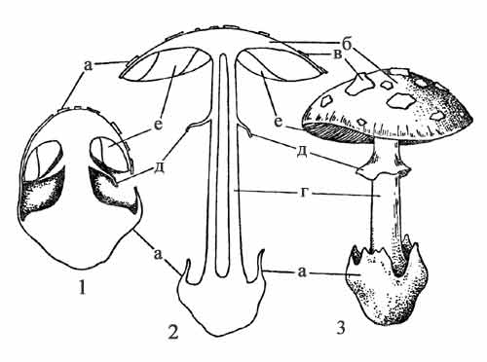

Строение плодового тела агарикового гриба: 1, 3 – разные стадии развития плодового тела, 1, 2 – плодовое тело в разрезе (а – вольва, б – шляпка, в – остатки общего покрывала, г – ножка, д – кольцо, е – пластинки гименофора).

Шляпка и ножка могут быть гомогенными, не отделяющимися, или гетерогенными, легко отделяющимися друг от друга.

В плодовом теле можно разграничить кожицу, или кутикулу, гимений и стерильную мякоть плодового тела – траму. Различают траму ножки, шляпки и гименофора. Трама имеет плектенхиматическое строение, т.е. состоит из переплетения гиф; ее микроскопическое строение – важный признак в современной таксономии гименомицетов.

Размер и форма плодовых тел разнообразны.  
Форма шляпки сильно варьирует (рисунок 3):

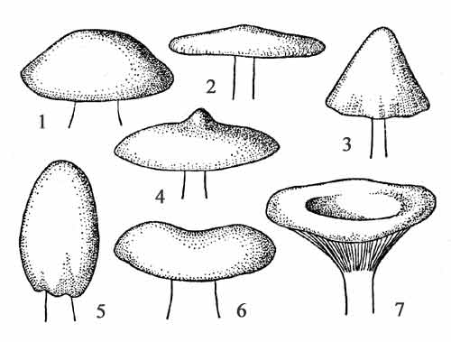

Рисунок 3. Форма шляпки у агариковых грибов: 1 – выпуклая, 2 – плоская, 3 – коническая, 4 – плоская с бугорком, 5 – яйцевидная, 6 – вогнутая, 7 – воронковидная.

Она может быть полушаровидной или подушковидной (например, у видов из рода Болетус – Boletus), плоско-выпуклой, плоской, вдавленной (некоторые виды рода Сыроежка – Russula) или воронковидной (многие виды рода Млечник – Lactarius), колокольчатой (виды рода Мицена – Мусеnа), яйцевидной (некоторые виды рода Навозник – Coprinus). Форма шляпки может сильно изменяться в процессе развития плодового тела. Так, у подосиновика красного (Leccinum aurantiacum) у молодых плодовых тел шляпки имеют почти шаровидную или полушаровидную форму, а у взрослых плодовых тел – подушковидную или плоско-выпуклую до распростертой. У многих сыроежек шляпки сначала полушаровидные, затем плоско-вдавленные. Поэтому для точного определения гриба желательно иметь его плодовые тела на разных стадиях развития.

Поверхность шляпки может быть голой, бархатистой, волокнистой, войлочной, чешуйчатой, сухой, влажной, клейкой или слизистой, а край шляпки – плоским, подвернутым, приподнятым, гладким, рубчатым, полосатым, голым, бархатистым, пушистым, шерстистым до лохматого. Окраска шляпки разнообразная, часто неровная, выцветающая. У некоторых видов, например летнего опенка (Kuehneromyces mutabilis), шляпки могут иметь вид как бы напитанных водой, даже полупрозрачных. Такие шляпки называют гигрофанными.

Ножка плодового тела может быть центральной, эксцентрической (смещенной к боку шляпки), боковой; иногда ножка отсутствует.

Мякоть плодового тела может иметь различную консистенцию, вкус, запах и окраску. Окраска мякоти на разрезе сохраняется или мякоть сереет, чернеет, краснеет, синеет и т.п. Вкус мякоти от сладковато-мягкого до едкого, горького. У представителей семейства сыроежковых в траме имеются крупные пузыревидные клетки – сфероцисты, придающие ей слегка зернистый, "рассыпчатый" вид. Для представителей некоторых родов характерно присутствие в мякоти сосудоподобных проводящих гиф (млечных ходов) или сосудов, содержащих млечный сок разнообразной окраски, часто изменяющейся на воздухе, со сладковатым, едким или горьким вкусом (млечник, мицена).

Гименофор агариковых располагается с нижней стороны шляпки и может различным образом прикрепляться к ножке. Различаются пластинки свободные, не доходящие до ножки, выемчатые, приросшие, широко приросшие, приросшие зубцом, низбегающие или нисходящие по ножке. У некоторых видов образуется коллариум – вырост трамы шляпки, к которому прикрепляются пластинки (рисунок 4):

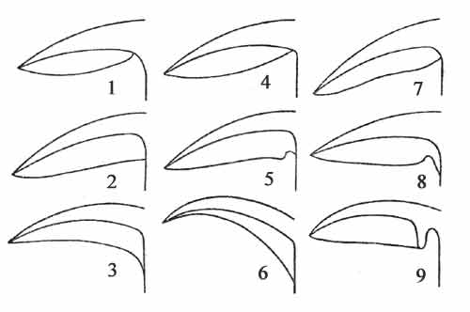

Рисунок 4. Типы прикрепления пластинок у агариковых грибов: 1 – свободные, 2, 7 – приросшие, 3, 6 – низбегающие, 4, 5 – выемчатые, 8 – приросшие зубцом, 9 – коллариум

Трубчатый гименофор прикрепляется к ножке теми же способами, но никогда не образует коллариума. Строение пластинок также разнообразно. Они бывают различной толщины, консистенции, окраски, частоты расположения. Иногда пластинки анастомозируют (свинушка – Paxillus) или ветвятся, часто вильчато (сыроежка).

Важный таксономический признак агариковых – окраска спорового порошка. Он может быть белым, желтоватым, розовым, красноватым, охряным, оливковым, оливково-коричневым, коричневым, пурпурно-бурым, фиолетово-бурым, черным.

У многих агариковых молодое, развивающееся плодовое тело окружено сначала мицелиальным сплетением – общим покрывалом (см. рисунок вверху страницы). По мере роста плодового тела покрывало разрывается, его остатки сохраняются у основания ножки в виде мешковидной или приросшей вольвы или концентрически расположенных утолщений, а на шляпке – в виде разбросанных по ее поверхности лоскутов или хлопьев (мухомор – Amanita) (рисунок 5).

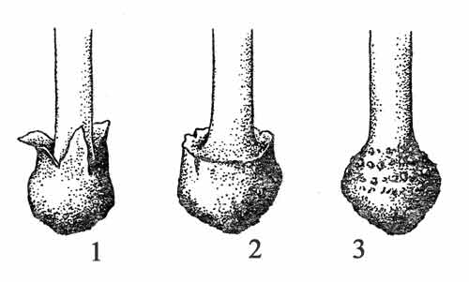

Рисунок 5. Форма вольвы у агариковых грибов: 1 – свободная, 2 – приросшая, 3 – остатки вольвы в виде концентрически расположенных бородавочек или хлопьев

У плодовых тел некоторых агариковых образуется мицелиальное сплетение, прикрывающее развивающийся: гименофор, соединяющее край шляпки с верхней частью ножки (частное покрывало). Оно может быть пленчатым, волокнистым, паутинистым (кортина у родов Паутинник – Cortinarius) или слизистым (например, у рода Мокруха – Gomphidius) (рисунок 6):

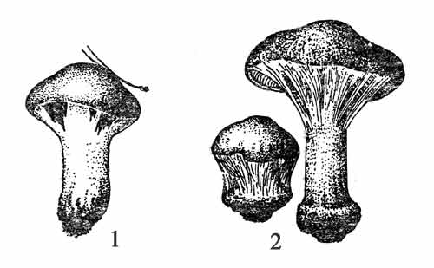

Рисунок 6. - 1 – слизистое частное покрывало (Род Мокруха), 2 – кортина (Род Паутинник)

Разрываясь, частное покрывало отчасти сохраняется на ножке в виде кольца или паутинистых следов (в случае кортины), слизи или хлопьев по краю шляпки.

Группа порядков включает порядок Болетовые – Boletales, порядок Гигрофоровые – Hygrophorales, порядок Рядовковые, или Трихоломовые – Tricholomatales, порядок Пластинчатые, или Шампиньоновые, или Агариковые – Agaricales, порядок Сыроежковые – Russulales и порядок Гнездовковые, или Нидуляриевые – Nidulariales.

Группа порядков гастеромицеты, или нутревики.

Сравнительно малоизученная группа грибов, насчитывающая около 1000 видов из 110 родов, объединяемых в 11 порядков по особенностям строения плодовых тел.

Гастеромицеты характеризуются тем, что их плодовые тела совершенно замкнуты до полного созревания спор. Споры формируются внутри плодового тела и отделяются от спороносцев под прикрытием оболочки (отчего эту группу грибов называют еще "нутревиками"). Освобождение спор из плодового тела происходит в результате местного разрыва или общего разрушения оболочки плодового тела.

Мицелий гастеромицетов сильно разветвлен, хорошо развит и обычно пронизывает субстрат (почву, лесную подстилку, полуразложившуюся древесину). Нити мицелия – гифы, часто образуют длинные мицелиальные тяжи, достигающие нескольких миллиметров толщиной, погруженные в субстрат и часто выходящие на поверхность. Такие тяжи наблюдаются у значительной части гастеромицетов (роды Веселка – Phallus, Дождевик – Lycoperdon, Порховка – Bovista и др.). Иногда они достигают 0,5-1,2 см в поперечнике и нескольких метров в длину и тогда напоминают по внешнему виду корни высших растений, особенно кустарников. Мицелиальные тяжи способствуют большему охвату территории, на которой развиваются плодовые тела, и тем самым распространению гриба. Реже на субстрате образуется мицелиальная пленка.

На грибнице (часто на мицелиальных тяжах) формируются разнообразной формы плодовые тела. В начале своего развития они чаще всего шаровидные, грушевидные, яйцевидные, клубневидные или цилиндрические. У некоторых видов эта форма сохраняется до полного созревания (виды родов Дождевик – Lycoperdon, Порховка – Bovista, Головач – Calvatia и др.). У большинства видов по мере развития плодового тела его форма изменяется и становится бокальчатой, кубковидной, блюдцевидной, воронковидной или колокольчатой, узкоцилиндрической, веретеновидной, звездообразной или, наконец, шляпковидной, с хорошо развитой ножкой.

Форма плодовых тел некоторых гастеромицетов очень необычна и иногда с трудом поддается описанию, например, у решеточника красного (Clathrus ruber) и цветохвостника яванского (Anthurus javanicus), изредка встречающихся в лесах Закавказья и Краснодарского края. Плодовое тело феллоринии шишковатой (Phellorinia strobilina), обитателя пустынь и полупустынь Казахстана, можно с некоторой натяжкой сравнить с группой кристаллов на длинной ножке. Число таких слоистых кристаллов на одной ножке может достигать тридцати. Плодовые тела родов Круцибулюм (Crucibulum), Бокальчик (Cyathus) и некоторых других имеют вид маленьких, обычно не более 1-1,5 см в диаметре, широко открытых чашечек или бокальчиков, в которых лежат, как яйца в гнезде, округлые тельца – перидиоли; отсюда и происходит название порядка, включающего эти роды, – Гнездовковые (Nidulariales). Тропические виды гастеромицетов из родов Веселка (Phallus), Диктиофора (Dictyophora), подаксис (Podaxis), сотовик (Simblum), решеточник (Clathrus) имеют столь причудливую, изящную форму и яркую окраску, что немецкие ботаники назвали их "грибы – цветы". У видов рода Диктиофора (Dictyophora) плодовое тело имеет вид оливковой шляпки с сетчатым рельефом на поверхности, на длинной полой "ножке" с губковидной поверхностью. Из-под этой шляпки на ножку спускается ажурная "юбочка", так называемый индузий. Один из видов этого рода – Диктиофора сдвоенная (Dictyophora duplicata) носит русское название "дама под вуалью" или "дама с покрывалом" и встречается изредка на почве в лесах Средней Азии и Приморья. В 1978 г. этот гриб был найден и в европейской части России (Белгородская область), а в 1984 г. – в Московской области . У многих тропических видов диктиофор плодовое тело и индузий окрашены в яркие контрастные тона.

Гастеромицеты особенно многочисленны и разнообразны в тропических поясах. В России наибольшее количество видов и форм свойственно субтропическим и пустынным районам. Тропическим видам присущи необыкновенная форма и яркая окраска плодовых тел, часто сопровождающаяся (в основном, у фаллюсовых – Phallales) резким, неприятным для человека запахом падали. Этот запах и яркая окраска имеют большое биологическое значение: они привлекают насекомых, которые, ползая по ослизняюшемуся плодовому телу, захватывают на лапках и туловище споры и распространяют их, перенося на другое место. Большинство гастеромицетов, обитающих в умеренных поясах, имеют плодовые тела темной, буроватой окраски. Их споры при созревании распространяются с помощью ветра.

Плодовые тела гастеромицетов различны по своим размерам (от 1 до 60-70 см в диаметре) и весу (от нескольких сот миллиграммов до 12,5 кг – такой вес имела лангерманния гигантская – Langermannia gigantea, найденная в 1967 г. в одном из пригородов Москвы). Плодовые тела этого вида весом 1-3 кг и с диаметром 25-30 см встречаются довольно часто на Тянь-Шане, в районе озера Иссык-Куль. Крупных размеров достигают плодовые тела видов рода Феллориния, Баттареа (Battarea), Головач (Calvatia) и др. Вообще, по размерам своих плодовых тел гастеромицеты – рекордсмены среди грибов. В то же время кубковидные плодовые тела некоторых видов рода круцибулюм имеют диаметр всего 0,1-0,5 см и высоту 0,6-0,8 см.

Плодовые тела гастеромицетов могут быть подземными (клубневидными, более простыми по своему строению), полуподземными и наземными. Наземные плодовые тела бывают сидячими (род Порховка – Bovista), с ложной ножкой, образованной из стерильной суженной нижней части плодового тела (род дождевик – Lycoperdon), и с настоящей ножкой (род тулостома – Tulostoma). У немногих видов ножка переходит в столбик – колумеллу (род гирофрагмиум – Gyrophragmium). У некоторых видов образуется особый плодоносец – рецептакул, часто в виде ножки, обычно ячеистой или губчатой структуры (роды Веселка – Phallus, Диктиофора (Dictyophora)).

Плодовые тела гастеромицетов одеты оболочкой – перидием. У большинства из них он хорошо развит и бывает однослойным, дву- или многослойным. В этом случае в нем различают наружную часть – экзоперидий и внутреннюю – эндоперидий. Экзоперидий, в свою очередь, может иметь сложную структуру и состоять из нескольких слоев. Поверхность экзоперидия иногда гладкая, но чаще покрыта бородавками, чешуйками или собранными в звездообразные группы шипами. Эти выросты часто отпадают, оставляя на поверхности следы. Иногда и сам экзоперидий частично или полностью слущивается, обнажая тонкий пергаменто- или бумагообразный перепончатый эндоперидий. У видов из порядка фаллюсовых экзоперидий кожистый, а эндоперидий толстый, студенистой консистенции. Гладкий экзоперидий может быть тонким и толстым, в последнем случае он разламывается струпьями. У видов рода Звездовик (Geastrum) он раскалывается на правильные радиальные лопасти, которые отгибаются вниз, так что все плодовое тело приобретает форму звезды, отчего виды этого рода, растущие на почве в лесах, получили название земляных звездочек.

Эндоперидий раскрывается разными способами: правильными или неправильными отверстиями, одиночными или многочисленными, расположенными на вершинах плодовых тел, продольными трещинами или экваториальным разрывом с последующим исчезновением верхней части плодового тела (роды Баттареа и Головач (Calvatia)). Часто отверстие в эндоперидий на вершине плодового тела бывает снабжено конически вытянутым или цилиндрическим хоботком – перистомой.

Внутренняя часть плодового тела гастеромицетов называется глебой. У молодых плодовых тел глеба всегда белая или сероватая, затем, по мере формирования и созревания находящихся в ней спор, она приобретает темную окраску – оливковую, оливково-бурую, лиловато-бурую, коричневую и др. Молодая глеба рыхлая, однородная, затем, по мере развития плодового тела, в ней образуются полости-камеры различной формы. Поверхность камер выстлана спороносным слоем – гимением, состоящим из округлых, коротких, часто неправильной формы одноклеточных базидий, на которых формируются споры. Камеры отделены друг от друга бесплодными (стерильными) участками глебы – трамами, состоящими из сплетения гиф (рисунок 7):

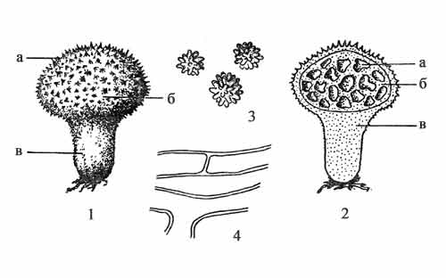

Рисунок 7. - Строение плодового тела гастеромицетов: 1 – дождевик шиповатый (а – шип экзоперидия, б – эндоперидий, в – ложная ножка), 2 – разрез плодового тела дождевика шиповатого (а – камеры, б – трама, в – бесплодный столбик), 3 – базидиоспоры, 4 – капиллиций

При созревании плодового тела базидий и трамы у большинства видов разрушаются, и споры свободно лежат внутри перидия. Часть гиф трамы у некоторых родов (дождевик, порховка, звездовик, головач, тулостома) сохраняется и идет на образование капиллиция – особых волокон, разрыхляющих массу зрелых спор (можно обнаружить в 7-10-кратную лупу) (см. рис.). У немногих родов и видов (род ложнодождевик – Scleroderma) трамы сохраняются при созревании плодового тела. В этом случае внутреннее содержимое зрелого плодового тела долго остается плотным, мясистым и имеет на разрезе мраморный рисунок, образованный чередованием камер, темноокрашенных от присутствия спор, и более светлых трам между ними.

У некоторых гастеромицетов (порядок гнездовковые) глеба распадается на небольшие округлые самостоятельные участки, одетые собственной оболочной, – перидиоли (хорошо видны в 7-10-кратную лупу). Перидиоли лежат внутри плодового тела свободно или прикрепляются к внутренней стенке перидия белым мицелиальным шнуром. Эволюция плодовых тел гастеромицетов шла по пути выработки различных приспособлений для рассеивания и распространения спор. У видов с подземными плодовыми телами (род меланогастер – Melanogaster со съедобным видом Melanogaster broomeianus, виды рода гименогастер – Hymenogaster), часто обладающими приятным фруктовым запахом, споры распространяются с помощью животных, поедающих эти плодовые тела. При этом споры проходят неповрежденными через кишечный тракт животного, выделяются с экскрементами, и таким образом происходит их рассеивание.

У большинства гастеромицетов с надземными плодовыми телами распространение спор осуществляется токами воздуха. Такие плодовые тела имеют шаровидную или грушевидную форму и открываются обычно на вершине, пылевидная масса спор, лежащая внутри перидия, высеивается при этом наружу небольшими порциями при порывах ветра или толчках проходящих животных, а затем споры разносятся токами воздуха. У видов степного и полупустынного рода баттареа на поверхности плодового тела образуется экваториальная трещина и вся верхняя часть перидия отделяется; при этом споровая масса оказывается почти полностью раскрытой и легко сдувается ветром.

У некоторых видов плодовые тела отрываются от субстрата и, гонимые ветром, как перекати-поле, рассеивают споры при движении. Форма плодовых тел таких видов обычно округлая, почти шаровидная (виды родов Порховка – Bovista и Тарелочница – Disciseda). У ряда видов зрелая глеба выпадает из плодового тела и также переносится ветром по поверхности почвы; при этом она постепенно распадается на отдельные участки и рассеивает споры. Сюда относятся некоторые виды родов Порховка – Bovista, Головач – Calvatia, а также тригастер черноголовый (Trichaster melanocephalus) и миценаструм кожистый (Mycenastrum corium). Это в основном виды открытых степных пространств и полупустынь. Процессу рассеивания спор у видов порядка дождевиковых (Lycoperdales) и тулостомовых (Tulostomatales), их высыпанию из плодовых тел, особенно у луговых и лесных влаголюбивых видов, способствуют гигроскопические изгибания нитей капиллиция. Находясь в споровой массе, капиллиций разрыхляет ее, так как его нити при уменьшении влажности воздуха сокращаются, а при ее увеличении – удлиняются. Благодаря разрыхлению споры лучше высеиваются из плодового тела.

Выбрасывание спор у гастеромицетов происходит постепенно. Так, у видов из порядка ложнодождевиковых (Sclerodermatales)(род ложнодождевик – Scleroderma Pers.) созревание спор начинается от вершины плодового тела и идет вниз, так что споры освобождаются из полостей глебы в течение нескольких месяцев. Распространение спор у видов из порядка фаллюсовых со слизистой, сильно пахнущей и яркоокрашенной глебой происходит, как описано выше, с помощью насекомых, привлеченных запахом и окраской. У видов рода сфероболюс (Sphaerobolus) из порядка гнездовковых вся созревшая глеба со спорами выбрасывается из плодового тела на несколько метров. При этом экзоперидий шаровидного плодового тела разрывается звездообразно от вершины к основанию, и затем внутренний его слой быстро выворачивается наизнанку. Вследствие этого глеба, одетая эндоперидием и не прикрепленная к экзоперидию, получает сильный толчок и отбрасывается на несколько метров.

Гастеромицеты в основном почвенные сапротрофы. Это дождевик шиповатый (Lycoperdon perlatum) – космополит, растущий на всех континентах, за исключением Антарктиды, виды родов порховка, звездовик, головач и другие многочисленные роды и виды, встречающиеся в лесах и на открытых пространствах: на лугах, пастбищах, в степях, пустынях и даже на прибрежных песчаных дюнах. Некоторые виды образуют микоризу с древесными породами. Это виды рода ложнодождевик (Scleroderma).

Часть видов – сапротрофы на растительных остатках: на мертвой древесине, валеже (ксилотрофы), остатках травянистых растений. К ним в основном относятся виды родов Круцибулюм (Crucibulum), Бокальчик (Cyathus), Сфероболюс, дождевик грушевидный (Lycoperdon pyriforme), встречающийся часто и большими группами на различных гнилушках. Некоторые виды паразитируют на корнях высших растений, например, ризопогон паразитный (Rhizopogon parasiticus), поселяющийся на корнях североамериканских сосен Pinus echinata и Pinus pungens.

Гастеромицеты в основном – сухолюбивые и теплолюбивые грибы, встречающиеся главным образом в теплых районах земного шара. Наибольшее их разнообразие свойственно степям, пустыням и полупустыням, многочисленные виды обитают также в тропических лесах.

Значение гастеромицетов в природе состоит в том, что они, как и большинство грибов, разлагают органические вещества. С другой стороны, поселяясь в пустынях и полупустынях, они являются накопителями органических веществ, концентрируя их в своих плодовых телах, в мицелии, пронизывающем почву.

Практическое значение гастеромицетов сравнительно невелико. Незначительная часть видов в молодом возрасте употребляется в пищу. Это в основном виды родов дождевик, порховка, головач. Грибы эти мягкие, с нежным, приятным вкусом. Собирают их только молодыми, пока они еще совершенно белые внутри, и разрезают на тонкие кусочки, при этом наружную оболочку и стерильное основание отделяют. Употребляют в пищу и молодые плодовые тела диктиофоры сдвоенной (Dictyophora duplicata) и веселки обыкновенной (Phallus impudicus). Эти грибы можно есть, когда их плодовые тела еще одеты перидием и имеют вид беловатого яйца; при этом рекомендуется тщательно очистить молодое плодовое тело от внешнего слоя оболочки, не нарушая его внутреннего желатинозного слоя.

Некоторые виды гастеромицетов употребляются в народной медицине. Так, веселка обыкновенная используется против подагры и ревматизма. Молодая белая глеба головача лилового (Calvatia lilacina) и головача пузыревидного (Сalvatia utriformis), которая, находясь под перидием, остается стерильной, применяется как кровоостанавливающее средство при ранениях. Аналогичным способом можно использовать глебу широко распространенных дождевиков. Зрелую глебу пизолитуса красильного (Pisolithus tinctorum) из порядка ложнодождевиковых использовали в Южной Европе для получения желтой краски. В перспективе предстоит изучение гастеромицетов как источника антибиотиков и других биологически активных веществ, которые пока обнаружены у небольшого числа видов. У лангерманнии гигантской и некоторых видов рода головач найден антибиотик кальвацин, подавляющий развитие некоторых опухолей. При сборе и определении гастеромицетов надо учесть, что подземные гастеромицеты и гастеромицеты с мясистыми плодовыми телами (порядок фаллюсовые) лучше определять в свежем состоянии. Все остальные грибы этой группы хорошо определяются по высушенным гербарным образцам.

Группа порядков включает Порядок Веселковые, или Фаллюсовые – Phallales (наиболее известные роды: Веселка, или Фаллюс – Phallus Pers., Диктиофора, или Сетконоска – Dictyophora Desv. и Мутинус – Mutinus Fr. ), Порядок Дождевиковые (наиболее известные роды Дождевик – Lycoperdon, Головач, или Кальвация – Calvatia, Лангерманния – Langermannia, Тарелочница – Disciseda, Порховка – Bovista, Мириостома – Myriostoma, Геаструм, или звездовик, или земляная звезда – Geastrum и Тригастер – Trichaster Czern.) и Порядок Гнездовковые, или Нидуляриевые – Nidulariales.